网银缴费操作指南（学生版）
1.准备工作
首先打开IE浏览器（请不要使用其他浏览器，如360浏览器、QQ浏览器等）
在IE浏览器中的“工具”菜单里选择“INTERNET 选项”，进行下图操作
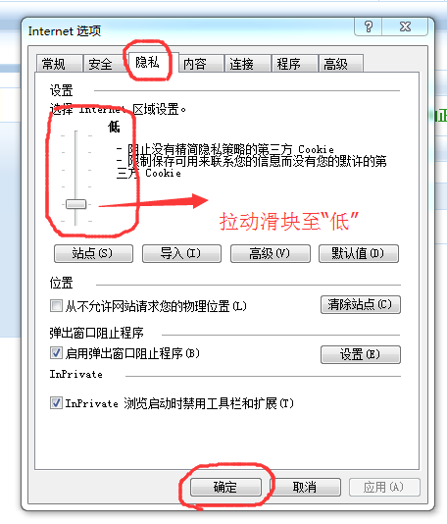
2.网银支付注意事项
(1) 不同银行的网银付款规则有所不同，基本都需要开通网上银行方可缴费，网上银行功能需到相应的银行营业厅办理开通业务；
(2) 建行网银具备快捷支付通道，建议首选建行网银支付(非本人银行卡也可以代缴支付)；
(3) 农行网银要具备K宝或K令，方可支付；
(4) 工行,交行网银支付步骤较为复杂，需耐心操作；
(5) 信用卡或其他银行网银有支付限额规定，需联系相关银行进行调整后方可支付。
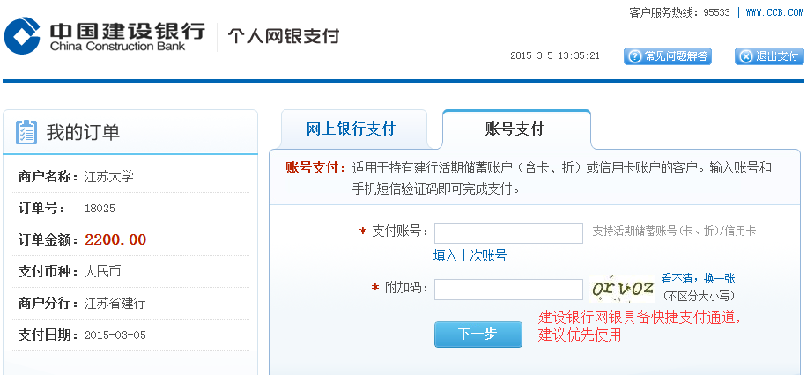

3.登录江苏大学继续教育学院学生平台
网址：www.ujsde.com 点击：学员登录
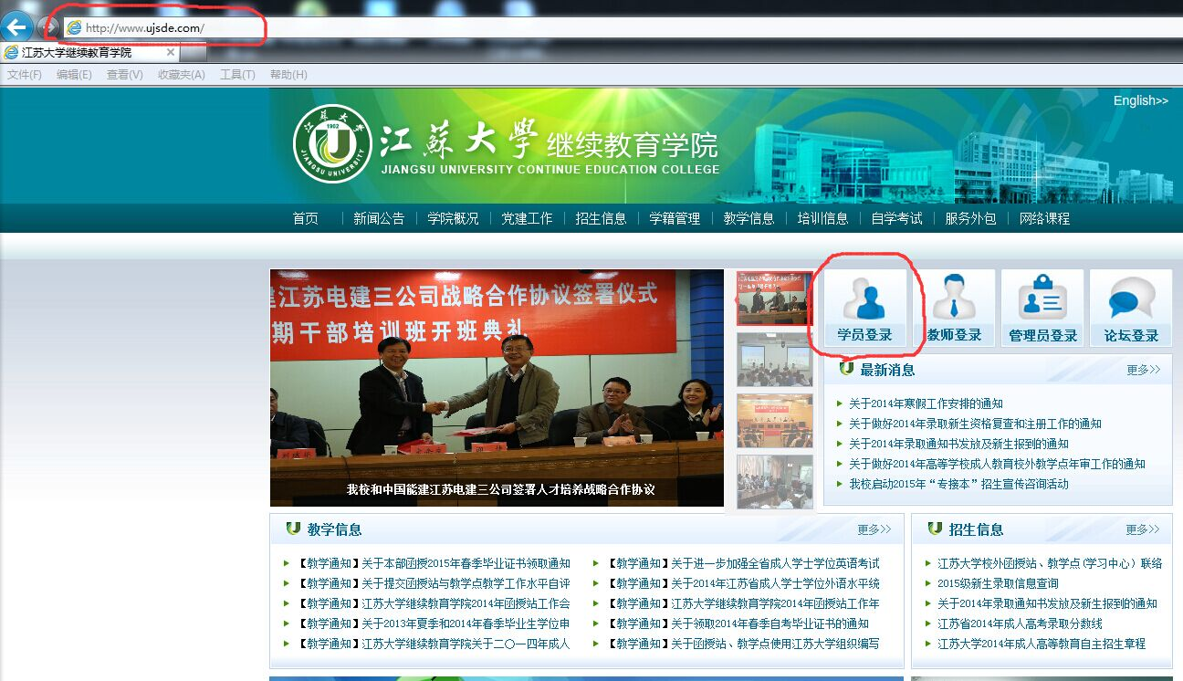

账号为学生的学号
初始密码为学生身份证的后6位（登录后可自行修改密码）
点击“登录”进入学生平台
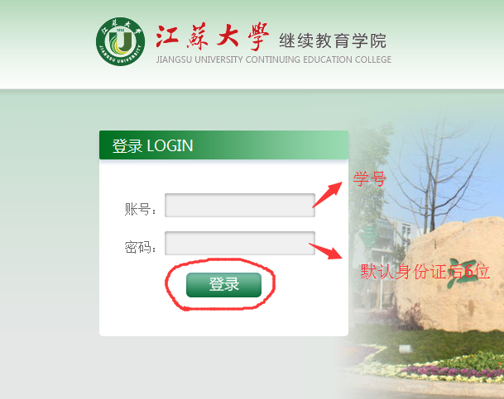
4.进入缴费页面
在学生平台主页右上方点击“缴费信息”,在新页面中核对缴费批次和应缴金额无误后点击“未支付”
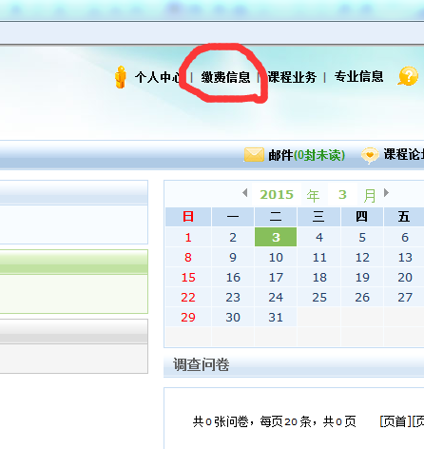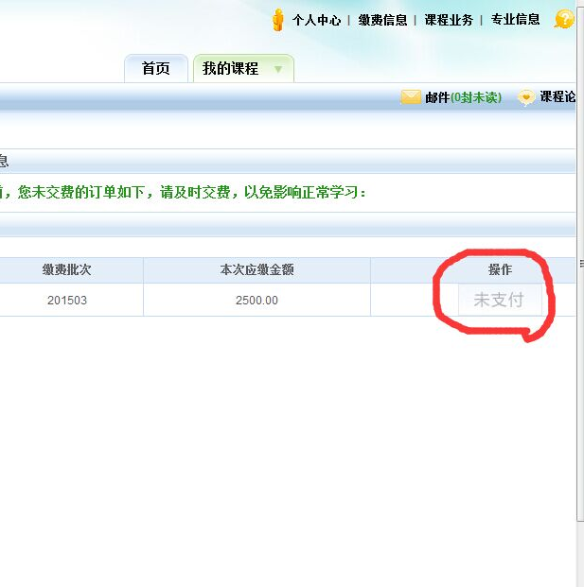

5.选择缴费银行
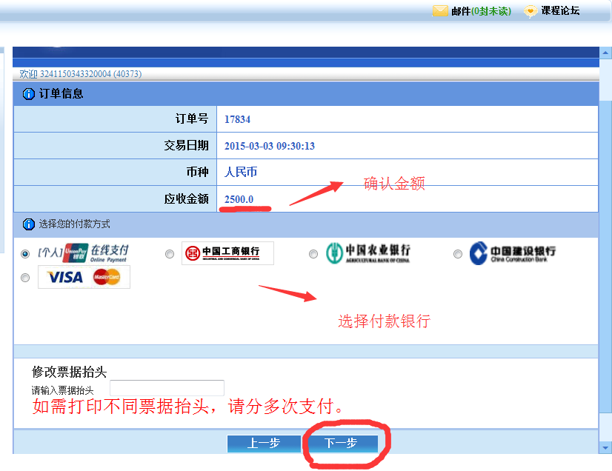
点击“下一步”后根据所选择银行的网银规则进行缴费操作，直到完成缴费。
6. 咨询方式
咨询联系：李 峰，0511-88797092
技术支持：吴川江，0511-84405761
财务监督：谢国燕，0511-88791585
时间：工作日上午8:30～11:30，下午2：00～4:45

江苏大学继续教育学院
2015年3月5日

